Институт развития избирательной системы Российской Федерации (с)

Аналитический доклад

Рейтинг регионов России

по уровню потенциала протестного голосования на выборах в Государственную Думу РФ в 2016 г.
Оценка возможности воспроизведения «иркутской аномалии» в каждом регионе РФ и в масштабах страны

Москва, 2015
Введение
Данный доклад подготовлен в сентябре-октябре 2015 года Институтом развития избирательной системы Российской Федерации (izbirkomrf.ru) — научно-исследовательской организацией, функционирующей в предусмотренном Законом РФ «Об общественных объединениях» формате общероссийского общественного учреждения. Организация объединяет в целях развития избирательной системы представителей профессионального сообщества, экспертов, аналитиков и ученых, занимающихся профессиональной деятельностью в сфере электоральных технологий и избирательного права.
Доклад анализирует потенциал протестного голосования в 83-ех регионах России, а также в целом по стране. Исследование отвечает на вопрос, в каких регионах РФ может повториться на выборах 2016 г. т.н. «иркутская аномалия», когда кандидат от партии власти проиграл выборы оппозиционному кандидату, поддержанному региональными элитами.
При изучении доклада необходимо учитывать, что в данном случае ведется исследование именно потенциала протестного голосования, а не протестного потенциала как такового, поскольку в регионе могут иметься протестные настроения, но при определенных настройках избирательной системы это может не приводить к протестному голосованию.
Кроме того, при подготовке доклада учитывались показатели не только в процентах голосов, но и в абсолютном выражении, в количестве граждан, проголосовавших за ту или иную партию. Регионы РФ кардинально отличаются друг от друга численностью избирателей и в отдельных случаях значительный процент, полученный в регионе, никак не сказывается на итогах выборов федерального уровня, а именно таковые – предстоящие выборы в Государственную Думу РФ 2016 г. интересуют авторов данного доклада в первую очередь.
Потенциал протестного голосования оценивается по шкале от 0 до 10-ти (где 10 – победа оппозиции, а 0 – абсолютное отсутствие потенциала протестного голосования в регионе) и является суммой следующих факторов:
- Численность избирателей;
- Явка;
- Численность городского населения;
- Численность избирателей, принимавших участие в выборах, но не голосовавших за партию власти;
- Коэффициент административного воздействия на результаты выборов, рассчитанный для 83-ех субъектов РФ (подробнее методика расчета Коэффициентов приводится в Главе 2 данного доклада);
- Уровень внутриэлитарного соперничества и политической конкуренции в регионе.
По итогам оценки потенциала протестного голосования регионы РФ распределены на четыре группы, а именно:
- Высокий потенциал протестного голосования (25 субъектов РФ);
- Средний потенциал протестного голосования (24 СРФ);
- Низкий потенциал протестного голосования (27 СРФ);
- Абсолютное отсутствие потенциала протестного голосования (7 СРФ).
Два субъекта РФ - Республика Крым и Севастополь не получили оценки в результате данного исследования ввиду отсутствия корректного массива информации.
Таким образом, в результате данного исследования выявляются территории страны, в случае сосредоточения усилия на работе в пределах которых, оппозиционные партии и кандидаты имеют наиболее высокие шансы на успех.

- Рейтинг регионов России по уровню потенциала протестного голосования.

В Таблице 1 содержатся данные по численности избирателей (в том числе процент городского населения в регионе); уровням явки; предыдущим уровням протестного голосования (процент и численность). При расчете итогового потенциала протестного голосования также принимались во внимание сведения об уровнях внутриэлитарного соперничества и политической конкуренции в регионах. В последующих главах раскрывается методика расчета Коэффициентов административного воздействия на итоги выборов, а также подробности расчета показателей протестного потенциала для отдельных регионов.

  - Таблица 1.
№ | Субъект РФ | Численность избирателей, чел. | Явка (ГД 2011) | Городское население, % | Избиратели, проголосовавшие не за Единую Россию (ГД2011, %) | Избиратели, проголосовавшие не за Единую Россию (ГД2011, чел) | Коэффициент административного воздействия на итоги выборов | Потенциал протестного голосования (по шкале от 0 до 10)
Высокий потенциал протестного голосования

 | Иркутская область | 1 875 174 | 47.1 | 78,94 | 65 | 1218750 | 0,95 | 10
 | Челябинская область | 2 715 204 | 59.67 | 82,54 | 50 | 1357600 | 0,72 | 9
 | Свердловская область | 3 427 671 | 51.15 | 84,33 | 67 | 2296492 | 0,94 | 8
 | Новосибирская область | 2 132 177 | 56.83 | 78,52 | 66 | 1407232 | 0,93 | 8
 | Москва | 7 318 019 | 61.71 | 98,82 | 53 | 3878540 | 0,93 | 7
 | Санкт-Петербург | 3 770 999 | 55.23 | 100,00 | 65 | 2451150 | 0,76 | 7
 | Ярославская область | 1 036 358 | 55.88 | 81,74 | 71 | 735773 | 0,83 | 7
 | Кировская область | 1 095 366 | 54.05 | 75,58 | 65 | 711945 | 0,82 | 7
 | Омская область | 1 563 857 | 55.7 | 72,17 | 60 | 938280 | 0,80 | 7
 | Хабаровский край | 1 021 141 | 53.17 | 81,83 | 62 | 633082 | 0,84 | 7
 | Тверская область | 1 099 543 | 53.48 | 75,21 | 62 | 681690 | 0,86 | 7
 | Вологодская область | 964 487 | 56.33 | 71,91 | 67 | 646148 | 0,81 | 7
 | Архангельская область | 947 125 | 50.0 | 77,17 | 68 | 643960 | 0,81 | 7
 | Московская область | 5 571 639 | 50.96 | 81,60 | 67 | 3732972 | 0,72 | 6
 | Красноярский край | 2 140 871 | 49.71 | 76,74 | 63 | 1348704 | 0,76 | 6
 | Пермский край | 2 084 448 | 48.1 | 75,53 | 64 | 1334016 | 0,81 | 6
 | Приморский край | 1 490 983 | 48.7 | 76,89 | 67 | 998903 | 0,69 | 6
 | Оренбургская область | 1 618 466 | 51.2 | 59,89 | 65 | 1051960 | 0,86 | 6
 | Волгоградская область | 1 928 777 | 56.33 | 76,53 | 65 | 1253655 | 0,74 | 6
 | Алтайский край | 1 899 225 | 52.53 | 56,01 | 63 | 1196496 | 0,76 | 6
 | Ленинградская область | 1 313 431 | 51.51 | 64,57 | 67 | 879978 | 0,72 | 6
 | Самарская область | 2 458 028 | 52.97 | 80,32 | 61 | 1499380 | 0,61 | 6
 | Нижегородская область | 2 655 748 | 58.88 | 79,38 | 55 | 1460635 | 0,64 | 6
 | Владимирская область | 1 171 505 | 48.88 | 77,81 | 62 | 726330 | 0,73 | 6
 | Ростовская область | 3 272 161 | 59.35 | 67,87 | 50 | 1636050 | 0,66 | 6
Средний потенциал протестного голосования

 | Мурманская область | 631 949 | 51.87 | 92,60 | 68 | 429692 | 0,87 | 5
 | Костромская область | 545 447 | 57.28 | 71,27 | 69 | 376326 | 0,91 | 5
 | Республика Карелия | 540 436 | 50.31 | 79,59 | 68 | 367472 | 0,87 | 5
 | Удмуртская Республика | 1 202 499 | 56.55 | 65,54 | 55 | 661375 | 0,80 | 5
 | Ставропольский край | 1 953 968 | 50.85 | 58,13 | 51 | 996489 | 0,67 | 4
 | Воронежская область | 1 884 192 | 64.28 | 66,92 | 50 | 942050 | 0,70 | 4
 | Липецкая область | 948 007 | 56.91 | 64,22 | 60 | 568800 | 0,72 | 4
 | Ивановская область | 844 443 | 53.19 | 81,24 | 60 | 506640 | 0,70 | 4
 | Ульяновская область | 1 036 624 | 60.38 | 74,48 | 56 | 580496 | 0,71 | 4
 | Ханты-Мансийский автономный округ | 1 119 286 | 54.88 | 92,14 | 59 | 660328 | 0,76 | 4
 | Чувашская Республика | 967 117 | 61.66 | 60,70 | 57 | 551247 | 0,72 | 4
 | Республика Хакасия | 398 215 | 56.24 | 68,49 | 60 | 238920 | 0,92 | 4
 | Калининградская область | 774 242 | 54.63 | 77,67 | 63 | 487746 | 0,68 | 4
 | Томская область | 767 847 | 50.46 | 71,95 | 62 | 476036 | 0,76 | 4
 | Калужская область | 800 740 | 57.58 | 76,20 | 60 | 480420 | 0,70 | 4
 | Белгородская область | 1 237 609 | 75.45 | 66,94 | 49 | 606424 | 0,73 | 4
 | Курская область | 945 680 | 54.74 | 66,88 | 54 | 510624 | 0,74 | 4
 | Брянская область | 1 021 107 | 59.92 | 69,77 | 50 | 510550 | 0,72 | 4
 | Забайкальский край | 816 333 | 53.62 | 67,37 | 57 | 465291 | 0,79 | 4
 | Камчатский край | 244 781 | 53.58 | 77,52 | 55 | 134585 | 0,84 | 4
 | Республика Марий Эл | 551 361 | 71.32 | 65,19 | 48 | 264624 | 0,85 | 4
 | Псковская область | 554 937 | 52.95 | 70,41 | 63 | 349587 | 0,78 | 4
 | Новгородская область | 513 611 | 56.58 | 70,86 | 65 | 333840 | 0,77 | 4
 | Орловская область | 648 895 | 64.75 | 66,31 | 61 | 395768 | 0,74 | 4
Низкий потенциал протестного голосования

 | Краснодарский край | 3 991 482 | 72.6 | 54,06 | 44 | 1756216 | 0,64 | 3
 | Рязанская область | 938 507 | 52.7 | 71,25 | 60 | 563100 | 0,66 | 3
 | Курганская область | 733 026 | 56.46 | 61,55 | 56 | 410480 | 0,72 | 3
 | Сахалинская область | 384 332 | 49.09 | 81,36 | 58 | 222894 | 0,79 | 3
 | Амурская область | 637 110 | 54.04 | 67,27 | 56 | 356776 | 0,62 | 3
 | Республика Саха (Якутия) | 618 055 | 60.05 | 65,28 | 51 | 315180 | 0,76 | 3
 | Республика Бурятия | 715 529 | 56.93 | 58,91 | 51 | 364905 | 0,79 | 3
 | Смоленская область | 791 940 | 49.63 | 71,98 | 64 | 455616 | 0,66 | 3
 | Пензенская область | 1 099 797 | 64.91 | 68,10 | 44 | 483868 | 0,61 | 2
 | Магаданская область | 110 173 | 52.57 | 95,44 | 59 | 65000 | 0,75 | 2
 | Республика Коми | 701 067 | 72.61 | 77,68 | 41 | 287410 | 0,62 | 2
 | Тульская область | 1 221 107 | 72.78 | 74,72 | 39 | 476229 | 0,66 | 2
 | Тюменская область | 1 077 763 | 76.16 | 79,93 | 38 | 409526 | 0,56 | 2
 | Астраханская область | 746 938 | 56.02 | 66,54 | 40 | 298760 | 0,52 | 2
 | Саратовская область | 1 972 498 | 67.29 | 75,19 | 35 | 690340 | 0,49 | 2
 | Кемеровская область | 2 057 707 | 69.43 | 85,71 | 36 | 740772 | 0,59 | 2
 | Республика Башкортостан | 3 073 991 | 79.25 | 61,69 | 29 | 891431 | 0,61 | 2
 | Тамбовская область | 856 387 | 68.27 | 59,83 | 33 | 282579 | 0,51 | 2
 | Республика Северная Осетия — Алания | 517 936 | 85.79 | 64,08 | 32 | 165728 | 0,35 | 2
 | Еврейская автономная область | 131 876 | 52.12 | 68,21 | 52 | 68536 | 0,67 | 2
 | Республика Адыгея | 339 061 | 65.66 | 47,14 | 40 | 135600 | 0,57 | 2
 | Ямало-Ненецкий автономный округ | 358 879 | 82.17 | 83,81 | 28 | 100464 | 0,64 | 2
 | Республика Алтай | 155 620 | 63.58 | 29,16 | 47 | 73132 | 0,66 | 2
 | Ненецкий автономный округ | 33 087 | 56.12 | 71,75 | 64 | 21184 | 0,86 | 2
 | Чукотский автономный округ | 34 722 | 79.14 | 68,31 | 30 | 10416 | 0,54 | 2
 | Республика Калмыкия | 213 717 | 63.2 | 45,10 | 34 | 72658 | 0,44 | 1
 | Республика Татарстан | 2 932 742 | 79.46 | 76,26 | 22 | 645194 | 0,43 | 1
Абсолютное отсутствие потенциала протестного голосования

 | Республика Мордовия | 646 363 | 94.21 | 61,22 | 8 | 51704 | 0 | 0
 | Кабардино-Балкарская Республика | 532 558 | 98.38 | 52,25 | 8 | 42604 | 0 | 0
 | Республика Дагестан | 1 626 829 | 91.08 | 45,08 | 9 | 146412 | 0 | 0
 | Карачаево-Черкесская Республика | 308 064 | 93.2 | 42,68 | 10 | 30806 | 0 | 0
 | Республика Тыва | 180 577 | 86.13 | 53,93 | 15 | 27075 | 0 | 0
 | Республика Ингушетия | 211 739 | 86.44 | 40,74 | 9 | 19053 | 0 | 0
 | Чеченская Республика | 675 803 | 99.51 | 34,74 | 0,5 | 3379 | 0 | 0
Без оценки

 | Республика Крым | 1 450 130 | - | 50,75 | - | - | б/о | б/о
 | Севастополь | 303 742 | - | 92,39 | - | - | б/о | б/о

- Методика расчета Коэффициентов административного воздействия на итоги выборов.

Одним из ключевых элементов расчета потенциала протестного голосования является приводимый в Таблице 2 рейтинг регионов РФ по уровню административного воздействия на результаты голосования.
  - Таблица 2 (доступна здесь в формате Word).
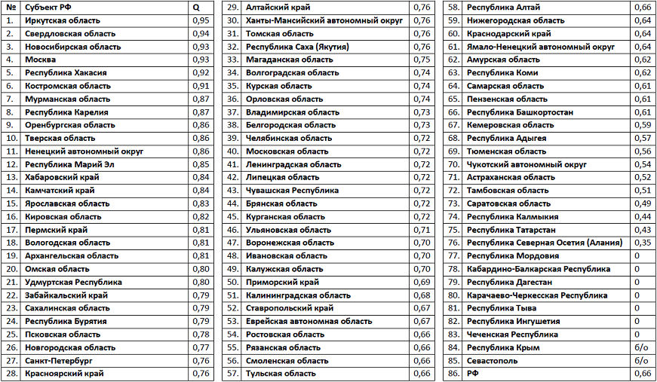
  - Коэффициент административного влияния (Q) является числом от 0 до 1 (где 1 – абсолютно свободные выборы, а 0 – наоборот) и описывает объем голосов на выборах и референдумов, ставших результатом не свободного волеизъявления граждан, а проявлением административного воздействия на избирательный процесс. Q является коэффициентом, отражающим количество дополнительных голосов для партии или кандидата, в поддержку которых направлено административное воздействие, в сумме со свободно поданными за данную партию или кандидата голосами составляющих официальный результат выборов. Умножение официального результата на Q дает теоретический результат свободного волеизъявления граждан до административного вмешательства. Таким образом, Q позволяет узнать, каким был бы результат выборов при отсутствии фальсификаций и административного давления на избирателей и организаторов выборов.
  - Q рассчитывается по следующему алгоритму:
    - Экспертами Института совместно с партнерскими организациями обеспечивается сбор информации со статистически значимого на обозреваемой территории количества эталонных участков, где объем фальсификаций с помощью эффективного профессионального наблюдения сведен к минимальным значениям.
    - Экспертами Института определяется статистически значимое количество УИКов, результаты на которых расходятся с т.н. гауссовско-шенноновской логикой, то есть, таковые являются статистически ничтожными, как в этом случае на примере выборов в Иркутской области:
Известно, что наиболее адекватно описывающим характер рассеяния результатов любого масштабного процесса, является «закон нормального распределения» (закон Гаусса). Он фиксирует распределение случайной величины около среднего значения признаков, когда малые отклонения являются характерными, а большие встречаются редко и рассматриваются как исключения. Аналитически это распределение описывается известной функцией Лапласа.
В соответствии с законом Гаусса, большинство признаков исследуемого объекта близки к среднему значению, а отклонения от него обусловлены рядом случайных факторов. Таким образом, проблема репрезентации результатов сводится к определению вероятности отклонения, которое должно лежать в определенных пределах. Для этого вводится соответствующий коэффициент (t), зависящий от «доверительной вероятности», с которой гарантируется невыход (хi -‾х) за пределы tm, т.е.⏐x -‾x⏐ < tm. Здесь, применительно к нашим задачам, - хi – % явки по каждому УИК, либо % голосовавших за «правильного» кандидата; tm - определяется функцией Лапласа и является «табличной» величиной (см. любой справочник по математической статистике). Так формируется координатное пространство, на котором высвечиваются точки, характеризующие валидность результатов по каждому УИК (см. рис.).
Доверительная вероятность (р) определяется по формуле: P = t² σ²/ N,
где σ² – дисперсия (рассеяние) результатов по зоне (напр. Аларская, Ангарская и др.):
_{n} _
σ² ₌ Σ (X - X_{i})² / C-1.
^{i=1}
N – объем генеральной совокупности; С - число УИК в той или иной зоне.
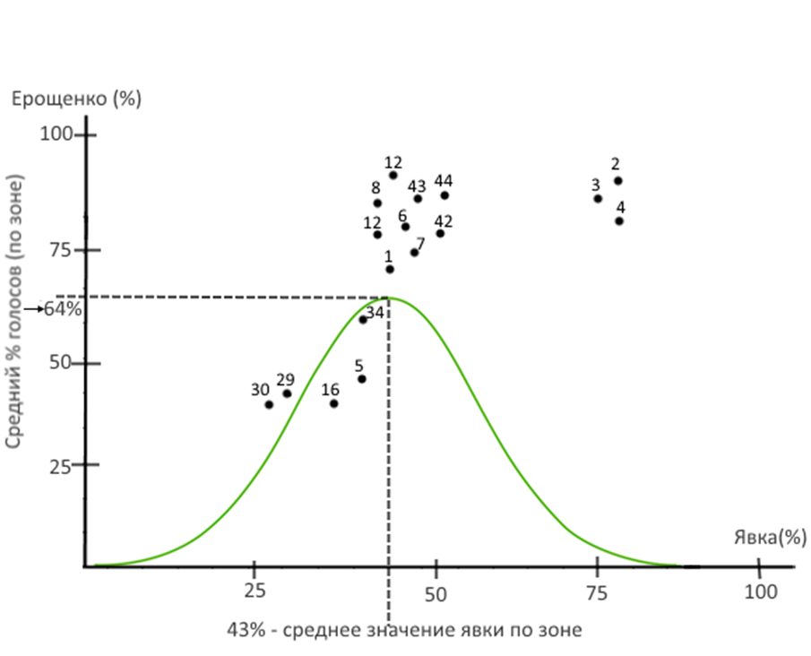
Как видно, результаты по УИК 30, 29, 16, 5, 34 – вполне репрезентируемы. Результаты 1 и 7 так же являются доверительными, ибо порог 64% при расчете дисперсии несколько возрастет и составит примерно 70%. Позиции 12, 43, 44 и др. выходят далеко за границы доверительной вероятности и вызывают серьезные сомнения, а в УИК 2, 3, 4, как представляется, все было сделано без участия избирателей.
Учитывая данное рассеяние результатов (Аларская зона), значение доверительной вероятности составит, приблизительно р = 0,85. Это означает, что с учетом статистической погрешности ∆ = 15%, мы можем настаивать на наших выводах.
    - Таким образом, эксперты Института получают возможность отбросить статистически ничтожные результаты и определить уровень поддержки партии власти до административного вмешательства. Деление данного показателя на официальный результат и является искомым Коэффициентом.

    - Q не является результатом механического подсчета и усреднения минимальных результатов кандидата от партии власти, так как эталонные участки не всегда являются участками, где результат партии власти минимален. Минимальное значение может являться свидетельством других объективных факторов. В докладе рассматриваются лишь участки, относительно которых эксперты Института убеждены в минимально искаженных результатах в какую бы то ни было сторону; в количестве, являющемся статистически значимым.

  - На данной диаграмме представлены результаты выборов в Госдуму РФ на УИК 1615-1679 Санкт-Петербурга. Точками синего цвета отмечены результаты партии «Единая Россия»; красного – КПРФ. Наглядно заметно, что результаты Единой России выходят далеко за пределы статистической погрешности, тогда как результаты КПРФ остаются четко в пределах доверительного распределения. Показательно, что в случае пересчета результатов «Единой России» с поправкой на рассчитанный экспертами Института Коэффициент фальсификаций (0,76 в Санкт-Петербурге), результаты «Единой России» возвращаются к границам доверительного распределения.
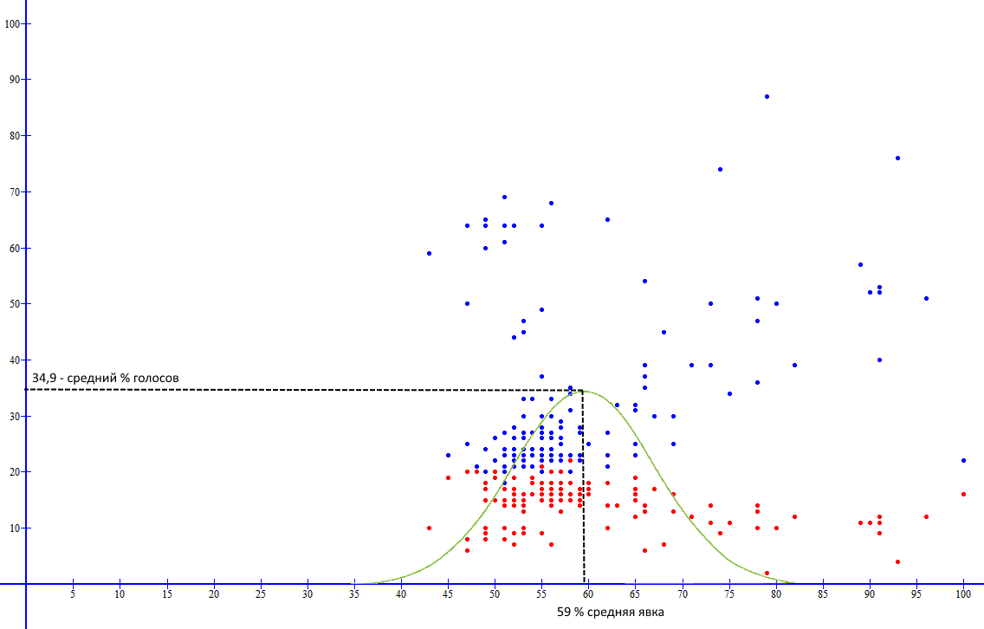
  - По данной ссылке представлены примеры эталонных и статистически ничтожных УИКов в каждом из 83-ех рассматриваемых регионах РФ. При повторном подсчете этих данных по разработанному экспертами Института алгоритму по любой территории выводы, фигурирующие в данном докладе всегда будут подтверждаться в пределах заявленной статистической погрешности ∆ = 15%. Любой желающий может сделать выборку по предпочитаемой территории из ссылки абзаца 2.5 данного доклада и построить диаграмму по образцу диаграммы абзаца 2.4 данного доклада, сравнив результат с Коэффициентом административного воздействия для данной территории. Таким образом, если в данном докладе фигурирует информация, например, о том, что в среднем по стране административное давление дало партии власти дополнительный нелегитимный объем голосов 34% - эксперты Института имеют основания полагать, что данный результат корректен, как минимум, на 85%.

  - На данной диаграмме представлены результаты партий «Единая Россия» и КПРФ в каждом регионе страны. Так же, как и в случае с диаграммой, описывающей выборы в Санкт-Петербурге, на ней четко видна корреляция резкого роста показателей явки с таким же резким ростом числа голосов за «Единую Россию». И так же, в случае применения разработанных для каждого региона Коэффициентов, очевидно, что результаты даже в случае с такой (изначально статистически некорректной в силу небольшого количества элементов) выборкой возвращаются в пределы нормального распределения. Опубликованная в последние годы версия отдельных экспертов о значительно расходящихся на порядки политических предпочтениях россиян, а в разных (зачастую даже соседних) регионах не подтверждается при углублении по обсуждаемому алгоритму на более детальный уровень самих регионов, где на каждом из них фиксируются столь же кардинальные расхождения.
а) Результаты ЕР и КПРФ без учета Коэффициента административного воздействия
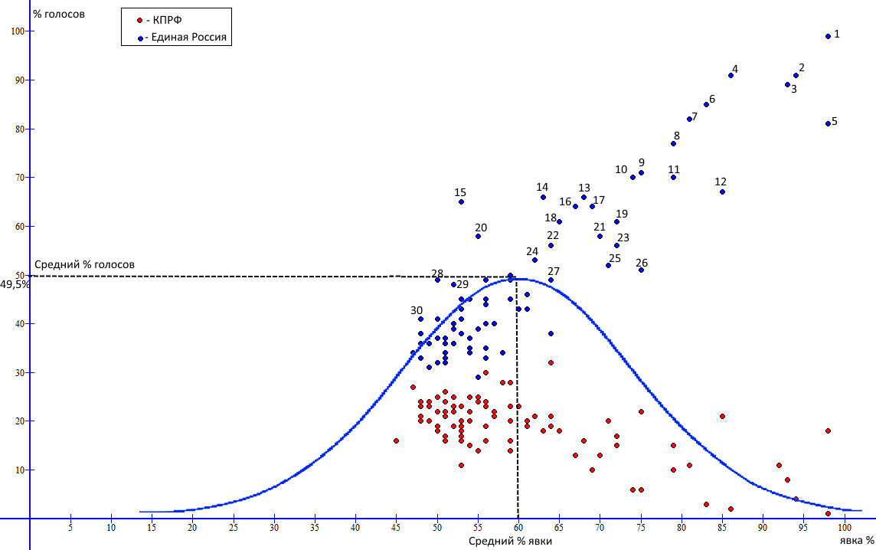
б) При пересчете результата с учетом Коэффициента административного воздействия на результаты выборов результаты ЕР и КПРФ становятся более доверительными:
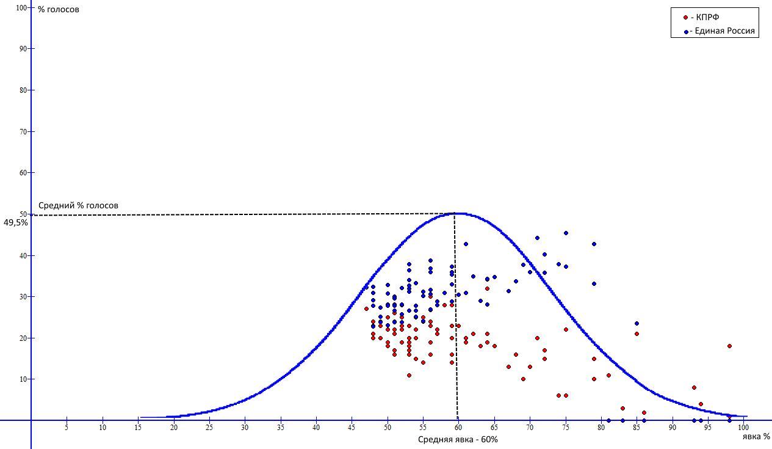

На диаграммах 2.3.2., 2.4., 2.6 (а, б). наглядна показана прямая зависимость – чем выше явка, тем выше результат Единой России. В то же время – результат КПРФ остается прежним или опускается практически до нуля. Выводы из данных корреляций читатели доклада в состоянии сделать самостоятельно.

- Анализ разности потенциалов в различных группах регионов России.
  - Высокий потенциал протестного голосования (25 субъектов РФ)
В этих 25 регионах страны живет ровно половина ее избирателей. 63% из них не голосовали на предыдущих выборах за партию власти, 77% из них сконцентрировано в городах. В этих регионах, таким образом, достаточно протестного электората для прохождения в Госдуму РФ сразу нескольких оппозиционных партий. При этом, в этих регионах значительно ниже, чем в среднем по стране, уровень административного давления на избирателей – средний Коэффициент воздействия составляет здесь 0,79, при среднем по стране 0,66. Города здесь крупные, расположены компактно, хорошо развита транспортная логистика. Здесь сильны демократические традиции; существуют независимые СМИ, граждане обладают доступом в интернет и соцсети. Активные кампании могут дать оппозиции в этой группе гарантированный результат в силу большого количества избирателей, низкой популярности партии власти, и/или невысокого уровня административного воздействия на итоги выборов. Особенно перспективны данные территории с учетом факта, что при активизации политической конкуренции большие города начинают активно голосовать и не менее активно блокировать адмресурс.
    - 10 баллов. Иркутская область. Единственным регионом, получившим высший балл – 10 по шкале потенциала протестного голосования стала Иркутская область, где в сентябре 2015 г. победу на губернаторских выборах одержал оппозиционный партии власти кандидат. Кроме самого факта поражения партии власти, в пользу Иркутской области говорили значительное количество городских избирателей, высокий уровень протестного голосования на предыдущих выборах, высокий уровень внутриэлитарных противоречий в регионе. Губернатор от партии власти в последние годы вступил в открытый конфликт с предпринимательской элитой региона, а также продавил назначение на пост мэра Иркутска подконтрольного себе кандидата вопреки мнению как элитарных, так и широких слоев горожан. Конфликтная среда в области, а также острая политическая конкуренция привела к резкому росту явки на выборах в городских округах, во-первых, изначально более протестно настроенных, а во-вторых, менее подверженных административному давлению со стороны действующей власти. В результате данной свободной избирательной кампании избирательная система области стала одной наиболее прозрачной стране и в ближайшие годы здесь также возможны выборы, практически лишенные административного воздействия, что дает шансы на высокий результат оппозиционным кандидатам, тем более, что организация выборов не контролируется здесь больше партией власти.
    - 9 баллов. Челябинская область. Ситуации в Челябинской области в настоящее время и в Иркутской области перед выборами во многом идентичны. Губернатор, не обладающий опытом политической работы и связями на федеральном уровне, вступил в конфликт с бизнес- и политическими элитами региона. Выходец из второго по значению города региона – Магнитогорска, он опирается на бизнес- и политическую элиту именно этого города. По иркутскому сценарию развивается и ситуация с назначением мэром Челябинска экс-главы Магнитогорска. Сходны области и по численности населения, и по одному из наибольших в стране показателей по количеству горожан. В Челябинской области сейчас несколько выше уровень административного воздействия на итоги выборов, однако он ниже, чем в среднем по стране; к тому же, он был достигнут благодаря высокой в области плотности крупных предприятий, которые, с учетом конфликта губернатора с бизнес-элитами и отсутствием поддержки силовиков, могут и развернуться частично в сторону оппозиции.
    - 8 баллов. Свердловская и Новосибирская области. Эти региона одновременно входят в число лидеров по уровню чистоты выборов, а также по количеству городского электората. В регионах традиционно высоко протестное голосование и сильны демократические традиции, развит рынок независимых СМИ. Внутриэлитарные противоречия в данных регионах не столь очевидны, как в Иркутской и Челябинской областях, однако элиты монолитными здесь традиционно не были никогда, именно поэтому избирательная система не воспринимает слишком буквально требования региональных властей, учитывая интересы сразу нескольких политических сил.
    - 7 баллов. Москва. В Москве в два раза больше избирателей, чем в Свердловской области, однако на Урале гораздо меньше процент голосующих за партию власти, поэтому для успеха в столице оппозиции нужно приложить значительно большие усилия. В Москве невысок уровень административного воздействия на итоги выборов и сильны демократические традиции. В то же время, явка оппозиционно настроенных избирателей может быть невысока в силу сворачивания «болотного» протестного движения и ряда неудач либеральных политических сил в последние годы. Кроме того, к Москве приковано пристальное внимание федерального руководства, которое оперативно реагирует на любые потенциальные успехи оппозиции.
    - 7 баллов. Санкт-Петербург. Здесь низкие результаты партии власти, но в то же время в последние годы резко увеличивается уровень административного давления на итоги выборов. В случае если эта тенденция продолжит развиваться, администрация Северной столицы «распределит» голоса между партией власти и другими политическими силами по своему усмотрению, без учета мнения избирателей и усилий тех или иных политических структур и кандидатов, предпринятых в ходе кампаний. Подобные действия не снизят самого по себе протестного настроя жителей, которые, однако, будут реализовывать его не на выборах, считая участие в них пустой тратой времени, а в ходе других протестных действий.
    - 7 баллов. Ярославская, Кировская, Омская, Оренбургская, Тверская, Архангельская, Вологодская области, Хабаровский край. В этих регионах меньше избирателей, чем в Санкт-Петербурге, однако здесь значительно более высок и стабилен уровень чистоты выборов, поэтому участие в выборах на этих территориях может быть для оппозиции более предсказуемым.
    - 6 баллов. Московская, Волгоградская, Ленинградская, Самарская, Нижегородская, Владимирская, Ростовская области; Красноярский, Приморский, Алтайский края. Как и в случае с Санкт-Петербургом, здесь значительное количество избирателей, в том числе городских и протестно настроенных, однако отмечается также растущий уровень административного воздействия. Здесь также региональным властям и их кураторам из федерального центра предстоит определиться – продолжать ли курс на делегитимизацию выборов и рост потенциала уличной активности, или снизать уровень избирательных фальсификаций и вернуть граждан в политический процесс.

  - Средний потенциал протестного голосования (24 Субъекта РФ)
В данной группе объединены регионы, где оппозиция все еще имеет некоторые шансы получить позитивный результат, но отдача на вложенные в кампанию усилия здесь будет значительно более низкой, чем в первой группе, в силу невысокой численности населения или высокого уровня административного воздействия на результат.
    - 5 баллов. Мурманская, Костромская, Псковская, Новгородская области; Карелия, Удмуртская Республика. Низкий уровень голосования за партию власти, не высокий уровень административного воздействия, но в то же время, низкая численность избирателей дает оппозиционным партиям лишь теоретические шансы, например, преодолеть первое избирательное частное в данных регионах. Не развиты независимые СМИ. В ряде регионов не популярны либеральные партии.
    - 4 балла. Ставропольский край, Воронежская область. Достаточно крупные субъекты, не перспективные при этом для оппозиции ввиду усиливающейся тенденции к увеличению административного давления на результат.
    - 4 балла. Липецкая, Ивановская, Ульяновская, Калининградская, Томская, Калужская, Белгородская Курская, Брянская, Орловская области; Республики Марий Эл, Хакасия, Чувашия; Ханты-Мансийский автономный округ; Забайкальский, Камчатский края. Средний уровень административного воздействия, невысокая численность избирателей, низкие перспективы для оппозиции.

  - Низкий потенциал протестного голосования (27 Субъектов РФ)
В эту группу входят ряд крупных регионов (Татарстан, Кемеровская, Саратовская, Тюменская, Рязанская области, Башкортостан и др.), где административное давление на итоги выборов значительно выше среднего по стране, а распределение голосов между партиями контролируется региональными властями. В эту же группу входят и регионы с незначительным числом избирателей и разными уровнями адмресурса. В крупных регионах с высоким уровнем адмресурса результат для оппозиции достижим лишь в условиях договоренностей с региональными властями. В небольших регионах результат достижим, но не способен оказать воздействие на электоральную картину на федеральном уровне.

  - Абсолютное отсутствие потенциала протестного голосования (7 Субъектов РФ)
В Чечне, Мордовии, Дагестане, Тыве, Ингушетии, Кабардино-Балкарской, Карачаево-Черкесской республиках избирательный процесс отсутствует таковой, он заменен на имитацию при минимальном участии населения.
- Выводы и обобщения.

  - На выборах в Госдуму 2016 г. по партийным спискам, в случае, если оппозиционные партии проведут активные кампании, целесообразно распределив ресурсы по регионам; если по сравнению с выборами в Госдуму 2011 г. не произойдет экстраординарного изменения рейтинга партии «Единая Россия», а также уровня явки - голоса в ходе предстоящих выборов 2016 г. могут распределиться между партией власти, «системной оппозицией» (КПРФ, СР, ЛДПР) и остальными, имеющими право участвовать в выборах, следующим образом:
    - Около 10 млн. из ~15 млн. голосов пришедших на выборы избирателей могут принести российской оппозиции 25 регионов с высоким потенциалом протестного голосования. Эти голоса может получить не только «системная оппозиция» (представители т.н. «большой четверки» - ЕР, КПРФ, СР, ЛДПР), но и новые партии, имеющие возможности потеснить лидирующие партии в этих регионах в случае проведения здесь эффективных избирательных кампаний.
    - Около 22 млн. голосов принесли оппозиционным партиям на предыдущих выборах в ГД РФ остальные 58 регионов (в 2016 г. По партийным спискам будет распределяться лишь половина мест в ГД, остальные – получат одномандатники). Однако ввиду разделения данных регионов на два вида (1) - с высоким уровнем административного воздействия или 2) - с низкой численностью избирателей), голоса здесь могут распределиться лишь следующим образом:
      - 7-8 млн. голосов достанется оппозиции в регионах с высоким уровнем административного воздействия. Голоса будут «распределяться» под жестким административным контролем лишь партиям, заключившим негласные договоренности с региональными властями. К участию в таком «распределении» допускаются, как правило, лишь представители трех представителей «системной оппозиции» - КПРФ, СР, ЛДПР.
      - 3-4 млн голосов потенциально могут принадлежать оппозиции в регионах с невысоким административным давлением и низкой численностью. Таких регионов в стране около двух десятков и проведение активных кампаний оппозиционными партиями здесь не имеет большого смысла в силу изначально ограниченного числа потенциальных избирателей, отсутствия крупных агломераций, где возможны эффективные кампании, инертностью местных жителей, привыкших голосовать за «большую четверку» партий.
  - На выборах в Госдуму РФ 2016 г. по одномандатным округам наибольшие шансы составить конкуренцию партии власти оппозиция имеет также:
    - В 25-ти регионах с потенциалом протестного голосования выше 6-ти. Однако для вероятности победы кандидаты от оппозиции не должны конкурировать между собой, так как мандат получает обладатель простого большинства.
    - В иных регионах, обладающих совокупностью таких факторов, как а) Коэффициент административного воздействия не ниже 0,7; б) Количество проголосовавших в 2011 г. не за «Единую Россию» не менее 50%; в) Численность городского населения не ниже 70%.

